Aannamebeleid
Voor 4-jarigen en zij-instromers

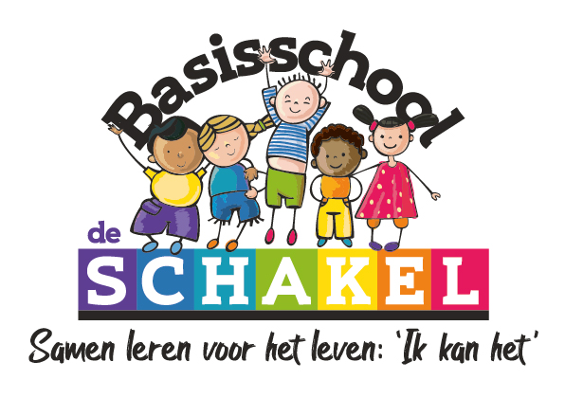

2026-2027

Inhoudsopgave

Inleiding 3
- Aanmelding en zorgplicht zoals beschreven in het samenwerkingsverband 4

- Aanmeldprocedure op basisschool de Schakel 5

- Een 4-jarige met een ondersteuningsbehoefte 7
3.1 Het voorschools knooppunt 8

- Het schoolondersteuningsprofiel ` 9

- Criteria voor aanname 2026-2027 11

- Ingeschreven leerlingen 12

Bijlagen 13

Inleiding
Ouders kiezen zelf een school voor hun kind, ook als het kind extra ondersteuning nodig heeft. Na aanmelding beoordeelt onze school of wij aan de ondersteuningsvraag van het kind tegemoet kunnen komen. Indien dit niet kan, gaan wij samen met de ouders op zoek naar een school die de ondersteuning wel kan bieden. In dit aannamebeleid kunt u lezen hoe deze procedure verloopt en wat u van ons als school mag verwachten.
1. Aanmelding en zorgplicht zoals beschreven in het samenwerkingsverband
Met de invoering van de zorgplicht is de rolverdeling in het proces van plaatsing duidelijker geworden. In de wet passend onderwijs is opgenomen dat ouders hun kind schriftelijk bij de school van voorkeur aanmelden. Het samenwerkingsverband hanteert deze richtlijn. De verantwoordelijkheid voor tijdig plaatsen begint dus op het moment dat de leerling schriftelijk wordt aangemeld bij een school in het samenwerkingsverband. Aanmelding betekent niet automatisch plaatsen.
Minimaal tien weken voorafgaand aan de gewenste plaatsing, melden ouders hun kind aan bij de school van voorkeur. Ouders stellen de school op de hoogte als zij vermoeden dat hun kind ondersteuning nodig heeft. Bij de eerste aanmelding in het primair onderwijs is die informatie, eventueel aangevuld met informatie van een voorschoolse voorziening, de belangrijkste basis voor de school van voorkeur om vast te stellen wat (welke ondersteuning) het kind nodig heeft.
Aan een verzoek tot aanmelding geeft een school gehoor; waarbij de afspraak geldt dat niet mondeling wordt doorverwezen. De school beslist, binnen zes weken na aanmelding, of de leerling kan worden toegelaten. Deze periode kan eenmaal met maximaal vier weken worden verlengd. Als een school de leerling niet kan plaatsen binnen de basisondersteuning, zoekt de school (of het schoolbestuur) een passende onderwijsplek op een andere school. Dat kan een reguliere school zijn of een S(B)O.
Belangrijk daarbij is dat een goede balans wordt gevonden tussen de wensen van ouders en de mogelijkheden van scholen.

Voor meer informatie kijk op: http://www.swvpassendonderwijsheerlen.nl


2. Aanmeldprocedure op basisschool de Schakel
Bij de aanmelding van nieuwe leerlingen volgen wij de wettelijke regelgeving:
- Ouders bepalen zelf bij welke school ze hun kind aanmelden.
- Ouders moeten hun kind minimaal 10 weken voor de gewenste inschrijfdatum schriftelijk aanmelden bij de school van hun keuze.
  - Afhankelijk van de aanmeldingsprocedure van de school/het bestuur kan deze termijn anders worden bepaald. De minimum termijn blijft daarbij uiteraard overeind.
  - Ouders melden hun kind aan door een aanmeld-/inschrijfformulier in te vullen dat door betreffende school/bestuur wordt gehanteerd.
- Verwachten ze dat hun kind extra ondersteuning nodig heeft, dan geven ze dit meteen aan.
- Ook als ouders hun kind bij meerdere scholen hebben aangemeld, moeten ze dit bij de aanmelding aangeven. In dat geval krijgt de school van eerste voorkeur de zorgplicht.
- Zorgplicht:
De school moet een zo passend mogelijk aanbod doen. De school onderzoekt eerst of ze de leerling zelf de benodigde ondersteuning en begeleiding kan bieden, eventueel met extra inzet van binnen of buiten de school.
Soms heeft de school meer informatie nodig om dit goed te beoordelen. Scholen kunnen daarvoor om extra informatie vragen bij de ouders.
Kan de school zelf geen passende onderwijsplek bieden, dan moeten zij een passende plek op een andere reguliere of speciale (basis)school regelen. Dat gebeurt in overleg met de ouders.
- De zorgplicht houdt ook in dat een school een leerling pas mag verwijderen als een andere school bereid is gevonden die leerling toe te laten. Zo wordt voorkomen dat een leerling tussen wal en schip valt.
- Na aanmelding heeft de school 6 weken de tijd om te beslissen over de toelating van de leerling. Deze periode kan eenmaal met 4 weken worden verlengd.

Ouders doen schriftelijk een verzoek tot aanmelding bij de directeur.

Ja
Nee
Aanmeldgesprek plannen en inschrijfformulieren samen met de ouders invullen
Speciale ondersteuningsbehoefte?
Er wordt toestemming gevraagd om informatie op te vragen over de leerling bij de school van herkomst of voorschoolse instelling.


4 jarigen: zie infographic in hoofdstuk 3.
Zij-instroom: knooppunt plannen waar ondersteuningsbehoeften duidelijk worden. School heeft 6 tot uiterlijk 10 weken de tijd om te kijken of ze de zorg aan de leerling kunnen bieden.
Kan school de ondersteuning niet bieden, gaat basisschool de Schakel samen met de ouders op zoek naar een passende plek voor de leerling.


Als de leerling wordt aangenomen, ontvangen ouders hierover telefonisch een bericht.
3. Een 4 jarige leerling met ondersteuningsbehoeften
Indien een 4 jarige leerling met ondersteuningsbehoeften wordt aangemeld op onze school, vindt er eerst een voorschools knooppunt plaats met de school van aanmelding. Indien blijkt dat de basisschool de ondersteuning niet kan bieden, dan worden de stappen in onderstaande infographic gevolgd:
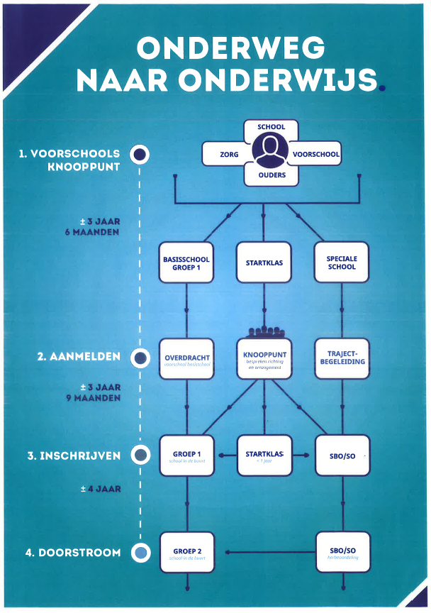
3.1 Het voorschools knooppunt
Om ervoor te zorgen dat alle kinderen en jongeren gelijke kansen krijgen om hun talenten te ontwikkelen, heeft OCW in oktober 2017 de subsidieregeling Gelijke Kansen in het Onderwijs gepubliceerd. Op grond van deze regeling kunnen onderwijsinstellingen in samenwerking met gemeenten en andere partijen een subsidie aanvragen voor activiteiten ter bevordering van gelijke kansen in het onderwijs. Gemeente Heerlen zet in samenwerking met o.a. POVH en Innovo deze subsidie in voor de warme overdracht en de inrichting van het voorschools knooppunt.
Het doel van de warme overdracht en het knooppunt is continuïteit in de ontwikkeling van kinderen te garanderen en te borgen, het welbevinden van kinderen te vergroten en de betrokkenheid van ouders te bevorderen.
Voor een kind is de overgang van de voorschoolse fase naar de basisschool een belangrijke stap. Een goede samenwerking tussen de voorschoolse voorziening, basisschool en ouders draagt ertoe bij dat deze overgang van het kind soepel verloopt. Een goede overdracht, ook in aanwezigheid van de jeugdgezondheidszorg als er zorgvragen bestaan, vormt de kern van deze samenwerking. Het versterkt een ononderbroken ontwikkelingslijn van het kind. De basisschool kan direct aansluiten op waar een kind al goed in is of waarvoor extra aandacht nodig is en kan zodoende verder werken aan de ontwikkeling.
Vanaf het schooljaar 2018-2019 worden alle kinderen met een ondersteunings-/zorgvraag “warm” overgedragen van peuterspeelzaal Puk naar basisschool De Schakel. Alle betrokken partijen zijn aanwezig bij het overdrachtsgesprek: ouders, IB-er De Schakel, pedagogisch medewerker voorschoolse voorziening, jeugdgezondheidszorg 0-4 jaar en jeugdgezondheidszorg 4-18 jaar. Direct bij aanvang op school zal de ondersteunings-/zorgbehoefte van het kind gecontinueerd worden dan wel opgestart zijn.

4. Het schoolondersteuningsprofiel (SOP)
In het school-ondersteuningsprofiel legt onze school iedere 2 jaar vast welke ondersteuning onze school kan bieden aan leerlingen die een ondersteuningsbehoefte hebben. Ook staat hierin beschreven welke ambities de school heeft voor de toekomst. Leraren, schoolleiding en bestuur stellen samen het school-ondersteuningsprofiel op. Op basis van het profiel inventariseert onze school welke expertise we nog moeten ontwikkelen en wat dat betekent voor de (scholing en toerusting van) de leerkrachten. Op de volgende bladzijde vindt u de one-page van ons SOP. Het volledige SOP kunt u terugvinden op de website van onze school: www.bsdeschakel.nl.

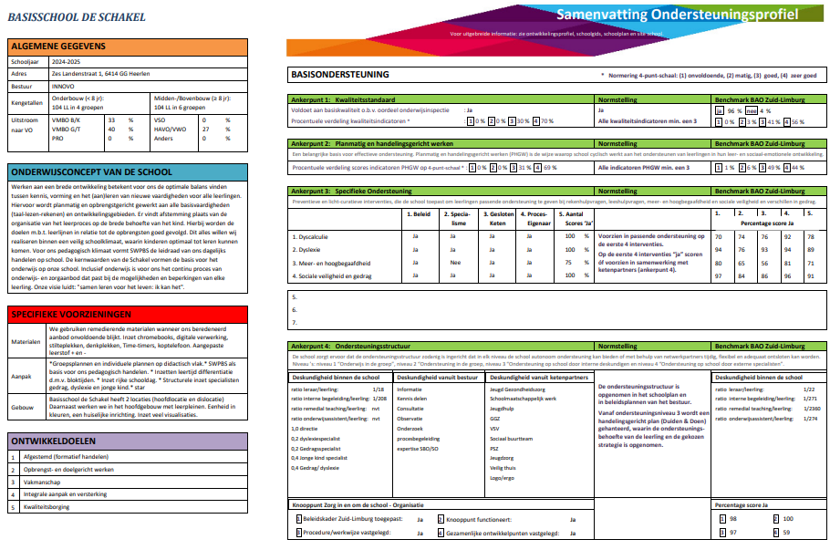
5. Criteria voor aanname 2026-2027
Op onze school hanteren we een aantal criteria bij de aanname van instromers en zij-instromers.
In dit hoofdstuk beschrijven we deze criteria.
Aantallen 2026-2027
In onderstaand overzicht ziet u hoeveel leerlingen er aan de start van schooljaar 2026-2027 in de groepen zitten en bij hoeveel leerlingen de groep vol is.
 | Startklas | Groep 1-2A | Groep 1-2B | Groep 3A | Groep 4 | Groep 5 | Groep 6 | Groep 7 | Groep 8
Aantal | 12 | 21 | 19 | 22 | 27 | 23 | 20 | 22 | 22
Maximum | 12-15 | 28 | 28 | 25 | 25 | 25 | 25 | 25 | 25
Indien een groep ‘vol’ is wordt in overleg met de ouders gekeken of zij willen dat de leerling op de wachtlijst wordt geplaatst. Indien een leerling op de wachtlijst staat, wordt deze geplaatst indien er een plek vrij komt in de betreffende groep.
Schoolorganisatie
Wij werken met het leerstofjaarklassensysteem. Dit betekent dat alle kinderen het onderwijs aangeboden krijgen op het niveau dat past bij het leerjaar onder verdeeld in instructieniveaus. Indien een leerling op een bepaald vakgebied een eigen leerlijn volgt op een hoger of lager niveau dan kunnen wij dit voor dit kind organiseren. Echter wanneer het kind een afwijkende leerlijn heeft op twee of meer vakgebieden, kunnen wij dit niet organiseren in ons onderwijssysteem.
6. Ingeschreven leerlingen
Indien we de leerling op onze school inschrijven hanteren we een aantal afspraken die in dit hoofdstuk beschreven staan.
Start op onze school voor 4-jarigen
- Leerlingen starten op onze school de eerste maandag nadat het kind 4 jaar geworden is.
- Leerlingen mogen maximaal 10 dagdelen wennen voorafgaand aan de dag dat ze 4 jaar worden.
- Leerlingen komen niet wennen op hun verjaardag. Deze wordt niet gevierd in de instroomgroep of in groep 1.
- Een leerling die in de laatste maand van het schooljaar jarig is start na overleg met de ouders na de zomervakantie. Zowel voor de nieuwe leerling als de leerlingen in de groep biedt dit meer rust en duidelijkheid.
- Ouders ontvangen een schoolkalender, een brief over de oudercontributie en een brief met betrekking tot handle with care.
- Indien de leerling op een VVE-instelling heeft gezeten vindt er met toestemming van de ouders een warme overdracht plaats.

Start op onze school voor zij-instromers
- Na aanname wordt in overleg met het managementteam bepaald wanneer de leerling gaat starten.
- Met toestemming van ouders stuurt de school van herkomst een ‘duiden-doen document’ of een verplaatsingsformulier.

